
О графическом изображении единого знака обращения продукции на рынке государств–членов Таможенного союза
Утративший силу
Решение Комиссии таможенного союза от 7 апреля 2011 года № 605. Утратило силу решением Комиссии таможенного союза от 15 июля 2011 года № 711
Сноска. Утратило силу решением Комиссии таможенного союза от 15.07.2011 № 711.
Комиссия таможенного союза решила:
1. Принять к сведению информацию об одобрении Координационным комитетом по техническому регулированию, применению санитарных, ветеринарных и фитосанитарных мер проекта Графического изображения единого знака обращения продукции на рынке государств-членов Таможенного союза (далее – Графическое изображение).
2. Рекомендовать Секретариату Интеграционного Комитета Евразийского экономического сообщества внести на утверждение в установленном порядке прилагаемый проект Графического изображения в качестве Графического изображения единого знака обращения продукции на рынке государств-членов Евразийского экономического союза и Таможенного союза (прилагается).
Члены Комиссии таможенного союза:
От Республики  Беларусь | От Республики  Казахстан | От Российской  Федерации
С. Румас | У. Шукеев | И. Шувалов
Приложение
к Решению Комиссии
Таможенного союза
от 7 апреля 2011 г. № 605
Проект
Графическое изображение
единого знака обращения продукции на рынке государств-членов
Евразийского экономического сообщества и Таможенного союза
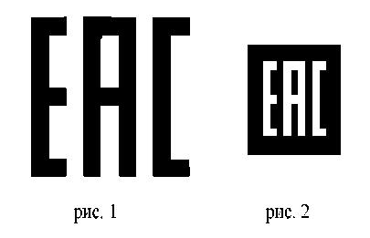
Описание Графического изображения единого знака обращения
продукции на рынке государств-членов Евразийского
экономического сообщества и Таможенного союза
Графическое изображение единого знака обращения продукции на рынке государств-членов Евразийского экономического сообщества и Таможенного союза EA C может быть расшифровано как Евразийское соответствие (Eurasian Conformity) и представляет собой сочетание трех стилизованных букв "E","A" и "C", графически исполненных с применением прямых углов имеющих одинаковые высоту и ширину, составляющих точные пропорции квадрата (рис. 1), а также вписанных в силуэт квадрата, с промежутками равной толщины на контрастном фоне (рис. 2) с возможностью уменьшения размеров до 5 мм.
Графическое изображение единого знака обращения продукции на рынке государств-членов Евразийского экономического сообщества и Таможенного союза должно быть одноцветным и контрастировать с цветом поверхности, на которую оно нанесено.

© 2012. РГП на ПХВ «Институт законодательства и правовой информации Республики Казахстан» Министерства юстиции Республики Казахстан

